«АЗБУКА ВЕЖЛИВОСТИ»
краткосрочный проект
для подготовительной группы

СП «Д/с комб.вида «Красная шапочка»
МБДОУ «Д/с «Планета детства»
Гусева О.В.

Вид проекта: информационно-творческий.
Продолжительность: краткосрочный.
Участники проекта: дети подготовительной группы, воспитатели, родители.
Актуальность проекта. Вежливость - одно из важнейших качеств культурного человека. Не имея навыков вежливого общения, трудно произвести хорошее впечатление на окружающих. Культурно - речевое воспитание детей - дело большой социальной значимости. Как писал известный русский учёный А.М. Пешковский, «Там, где дети учатся говорить, …там люди не оскорбляют друг друга на каждом шагу, потому что лучше понимают друг друга». В слове – суть мысли. Вот почему важно, чтобы растущий человек с самого раннего возраста учился мыслить, и обозначать свою мысль словом, умел обращаться посредством слова, соблюдая общепринятый речевой этикет. Одним из важнейших условий успешного развития нравственных чувств у ребенка является создание взрослыми здоровой, доброжелательной, жизнерадостной обстановки вокруг него. Доверие взрослым, их постоянная забота, поддержка способствуют положительному эмоциональному развитию ребенка: он охотно и легко общается со сверстниками, делится со взрослыми своими радостями и огорчениями. Работая над решением данной проблемы, метод проектов, очень актуален и эффективен, он дает ребенку возможность экспериментировать, синтезировать полученные знания, развивать коммуникативные навыки, это позволит ему успешно корректировать знания и отношение к окружающему его миру.
Задачи:
Образовательные:
Учить детей употреблять различные формы этикетных выражений. Знакомить детей с правилами, культурного поведения. Формировать навыки вежливого, доброжелательного обращения. Учить детей быть внимательными к своим сверстникам, к близким людям, совершать для них добрые дела
Развивающие:
Развивать стремление выражать своё отношение к окружающему, самостоятельно находить для этого различные речевые средства. Воспитательные:
Воспитывать скромность, умение соблюдать речевой этикет.
Схема реализации проекта
Утро
БЕСЕДА «Кто и зачем придумал правила поведения».
Задачи: закрепить с детьми представления о правилах поведения в гостях, на улице, в помещении, развиваем умение рассуждать на заданную тему.
Игра с мячом «Кто больше знает вежливых слов». Цель: активизировать использование в речи дошкольников вежливых слов и выражений.
Чтение художественной литературы В.Осеева «Волшебное слово»
Задачи: развивать интерес к художественной литературе; умение внимательно слушать; развивать речь, умение связно высказываться на заданную тему; закрепить знания о правилах хорошего тона.
ДЕНЬ
Чтение художественной литературы
- Обсуждение конкретных ситуация поведения детей, взятых из жизни группы.
- Разыгрывание сценок со сменой положительных и отрицательных ролей на темы: « Как можно…»
- Поздороваться,
- Попрощаться;
- Поблагодарить;
- Вежливо попросить;
- Вежливо отказаться.
Сюжетно-ролевая игра «Магазин»
Цель: расширить содержание игровых сюжетов, попрактиковать детей в вежливом поведении на конкретных ситуациях.
Дидактическая игра: положительные и отрицательные герои сказок и мультфильмов.
Дети соревнуются кто больше всех правильно определит положительного и отрицательного героя, а для этого нужно знать много сказок.
ВЕЧЕР
Игры с телефоном
Задачи: обучать вежливо разговаривать по телефону; развивать диалоговое общение.
Рассматривание сюжетных картинок на тему «Хорошо-плохо».
Задачи: развитие внимания, умения четко формулировать свои соображения, оценивать поступок.
В игровые ситуации, в которых дети должны показать свои знания правил поведения, сдержанность:
- Становится в дверной проем, не давая пройти;
- Вместо пожалуйста говорит спасибо;
- Не «слышит» обращающегося с просьбой ребенка, который не использует вежливого обращения и т.п.;
Итог. В конце дня дети самостоятельно определяют, кто среди них самый воспитанный и лучше всех придерживается правил поведения.

Литература: Алябьева Е.А. Тематические дни и недели в детском саду. Планирование и конспекты.-М.ТЦ Сфера,2007г.

Приложение
Конспект беседы на тему: “Зачем нужны правила?”
Воспитатель: Ребята, скажите, пожалуйста, где люди соблюдают правила?
Дети: В транспорте, при знакомстве, на улице, за столом…
Воспитатель: Ребята, а кто придумал правила? Зачем?
Дети: Правила придумали люди.
Например, когда людей собирается много, они разговаривают по очереди, чтобы слышно каждого.
Воспитатель: Когда говорим “правильно”, что имеем ввиду?
Ответы детей
Воспитатель: Люди по – разному поступают и действуют. Мы должны уметь оценивать поступки других, но можем оценить и себя. Например, “я поступил хорошо, когда уступил место”. Я сделал правильно” (т.е. по правилам).
Воспитатель: Вспомните случаи, когда вы сами понимали, что так делать нельзя. Когда и что нельзя? Почему?
Ответы детей
Воспитатель: Ребята, вы бы что выбрали: жить по правилам? Жить без правил? Почему?
Ответы детей
Воспитатель: Да, ребята вежливые слова и добрые поступки действительно творят чудеса. Они делают людей во всем мире добрее, лучше и чище душой. Правило вежливости запрещает нам шуметь, тревожить, раздражать окружающих. Я думаю, что волшебные слова вам пригодятся в вашей жизни.
Воспитатель: А вы знаете, откуда пошла традиция, приветствовать друг друга? –Ответы детей и дополнения воспитателя: Охотники на мамонтов уже вежливо поднимали копье или каменный топор, показывая свое почтение и здороваясь. Позже, здороваясь, люди протягивали друг другу руки. Почему? Давно люди ходили всегда вооруженными. Встречаясь, они опасались друг друга, поэтому при дружеском расположении протягивали правую руку. Показывая, что в руке нет оружия. С той поры это стало традицией – дружеское рукопожатие. А когда научились говорить, они стали при встрече произносить разные слова приветствия.
Воспитатель: По-разному можно приветствовать друг друга. Но отклониться от приветствия, не ответить на него всегда считалось верхом невоспитанности и неуважения к людям. В поклоне, в коротких словах приветствия заключено очень важное содержание: “ Я к тебе хорошо отношусь и хочу, чтобы ты так же относился ко мне”.
Воспитатель: Кивком головы, поклоном. Военные руку поднимают к фуражке. Мужчины, приветствуя друг друга, иногда приподнимают шляпу.
Воспитатель: Ребята, а как еще можно поприветствовать друг друга?
Ответы детей:…
Игра “Как можно..”:
1) поздороваться;
2) попрощаться;
3) поблагодарить;
4) вежливо попросить;
5) вежливо отказать;
6) вежливо обратиться.
Воспитатель: Ребята, предлагаю вам поиграть в игру “Кто больше знает вежливых слов”. (с мячом.)
Воспитатель: Ребята, молодцы, мы с вами вспомнили хорошие поступки, правила вежливости.
Воспитатель: Ребята, а вы знаете, что в каждом из вас есть маленькое солнце. Это солнце доброта. Добрый человек – это тот, который любит людей и помогает им. А любовь и помощь согревают, как солнце.
Дарите всем по солнышку – частичку света, доброты.
Слова любви и нежности дарите людям, как цветы.

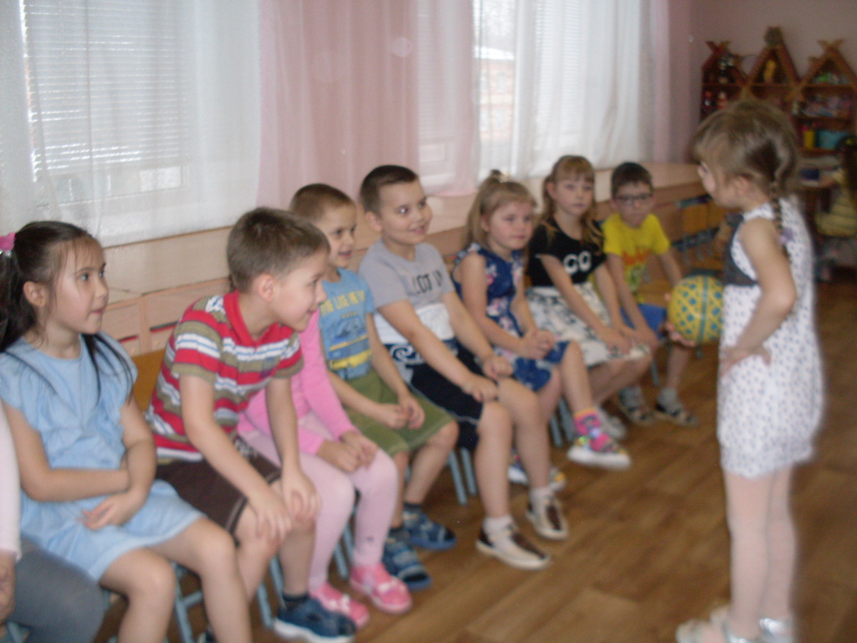 Игра «Кто больше знает вежливых слов»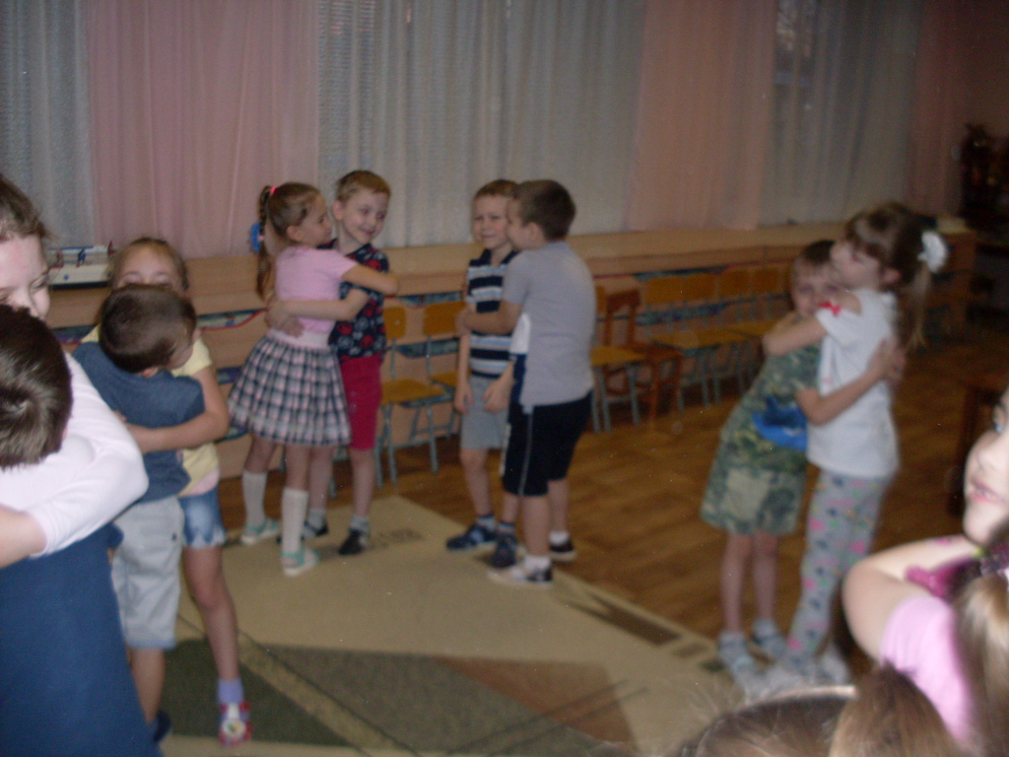 Игра «Как можно приветствовать друг друга»

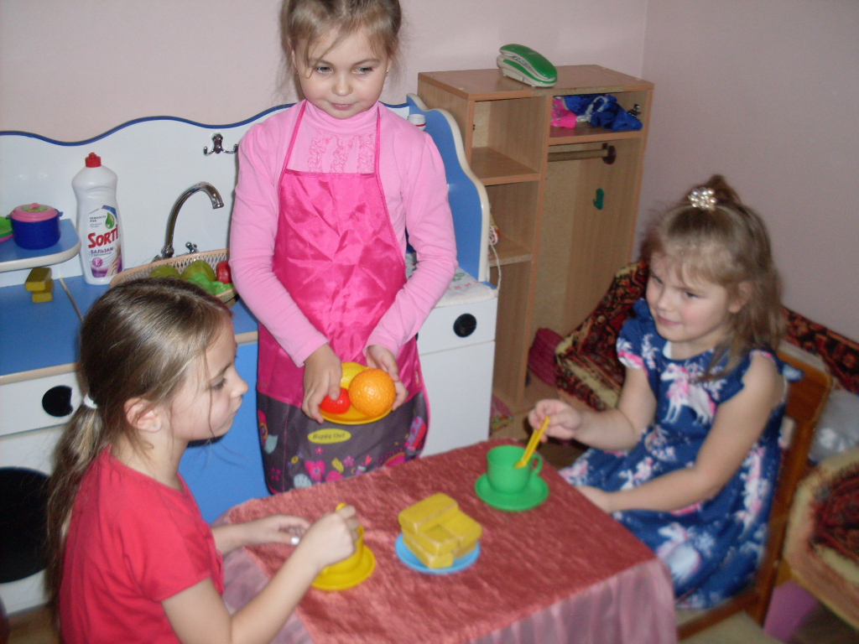 Игра-ситуация «Встреча гостей»
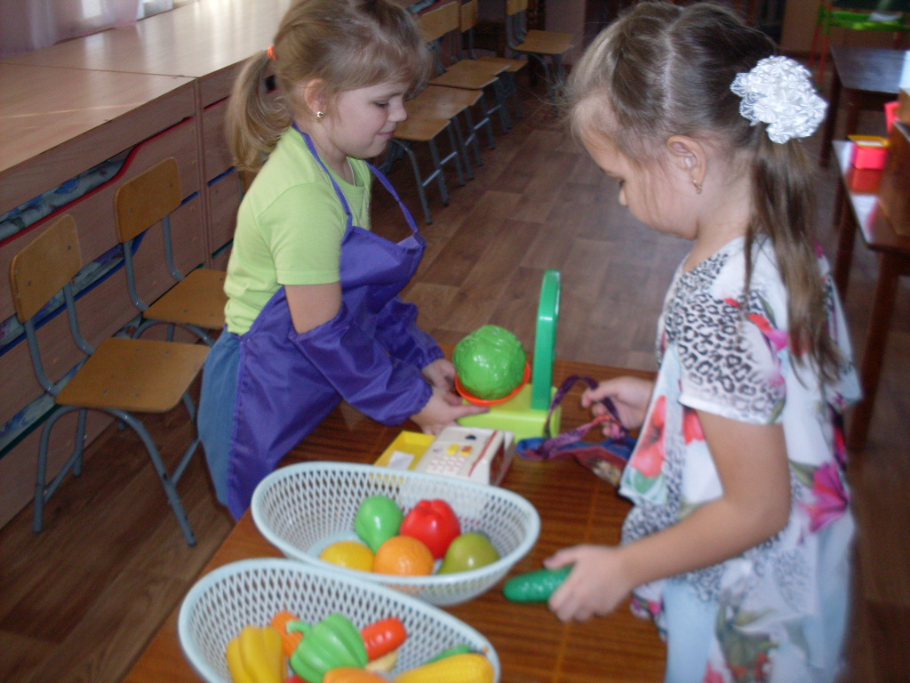 Сюжетно- ролевая игра «Магазин»

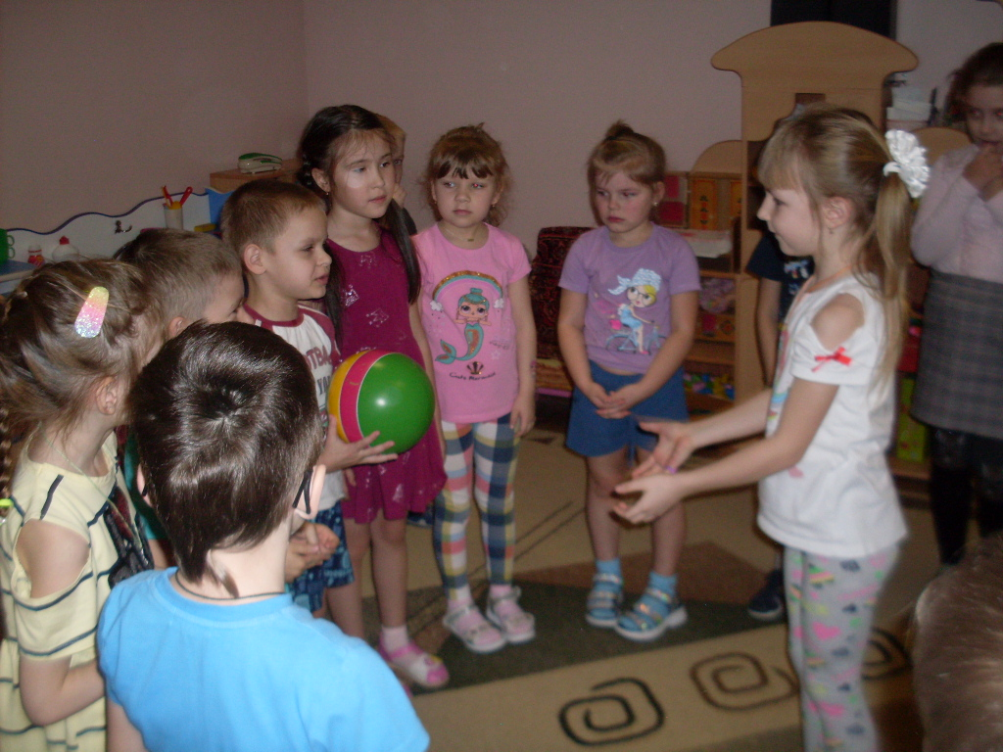 Игра «Назови положительных и отрицательных героев»
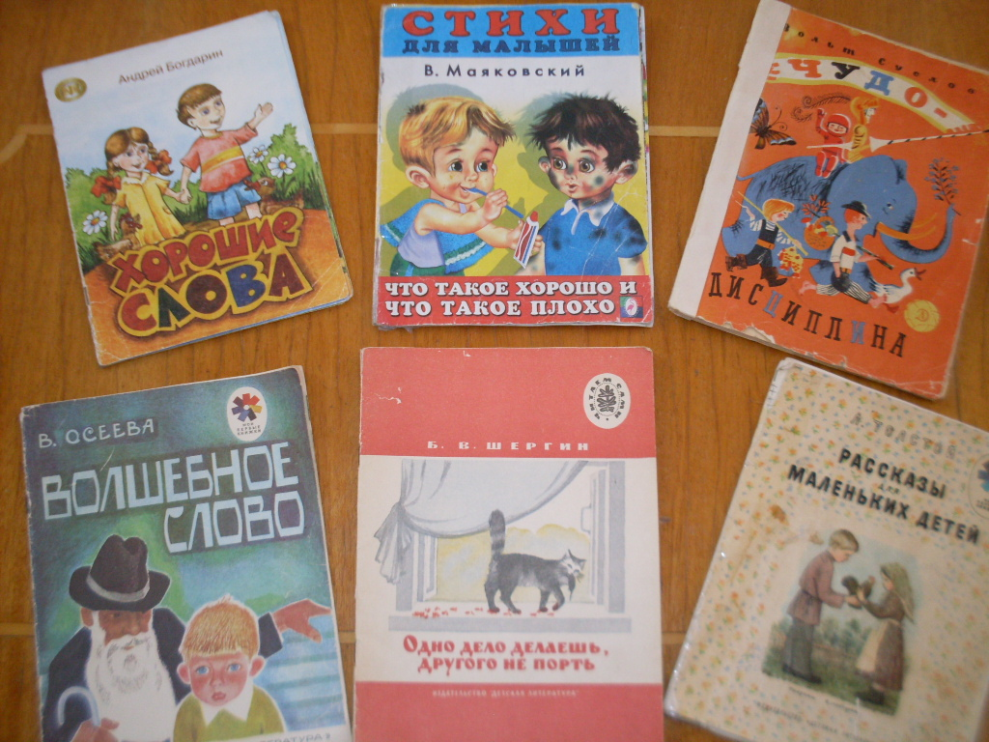
Книги для чтения детям

